How to Do:

Wiederverwendung eines bestehenden Moodle-Kurses

  - Kurzanleitung:
Um einen bereits erstellten Moodle Kurs als Vorlage für einen weiteren Moodle – Kurs zu nutzen empfiehlt es sich zunächst diesen zu sichern. Ist die Sicherung erstellt können Sie entweder einen neuen Kurs beantragen und gewünschte Elemente aus Ihrem Vorlagen Kurs importieren (Einstellungen > Import > Kurs wählen) .
Eine andere Option ist es, den Vorlagen-Kurs zurückzusetzen und gewünschte Semester bzw. Nutzer:innen spezifische Daten zu löschen (Einstellungen > Zurücksetzen > zu löschende Elemente auswählen). Hierbei wird ehemaligen Nutzer:innen den Zugriff auf den Kurs verwehrt, diese können nach dem Zurücksetzten nicht mehr auf Daten zurückgreifen.

  - Ausführliche Hilfe: Neuen Kurs beantragen und bestehende Elemente importieren
1. | Beantragen Sie wie gewohnt einen neuen Moodle Kurs
2. | Gehen Sie auf den Administrations Bereich und wählen Sie den Reiter „Import“ aus | 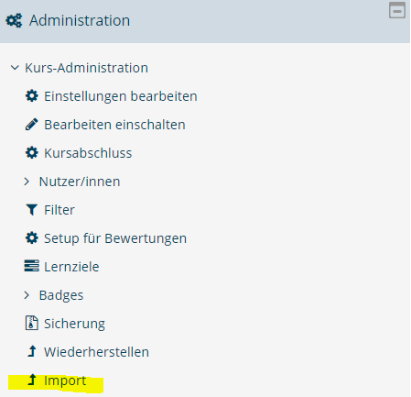
3. | Wählen oder suchen Sie einen Vorlagen Kurs klicken Sie dann auf „Weiter“
4. | Wählen Sie die gewünschte Elemente, die importiert werden sollen und klicken danach auf „Weiter“ um eine spezifischere Auswahl zu treffen oder auf „Weitere Einstellungen überspringen“ um den gesamten Vorlagen Kurz zu importieren | 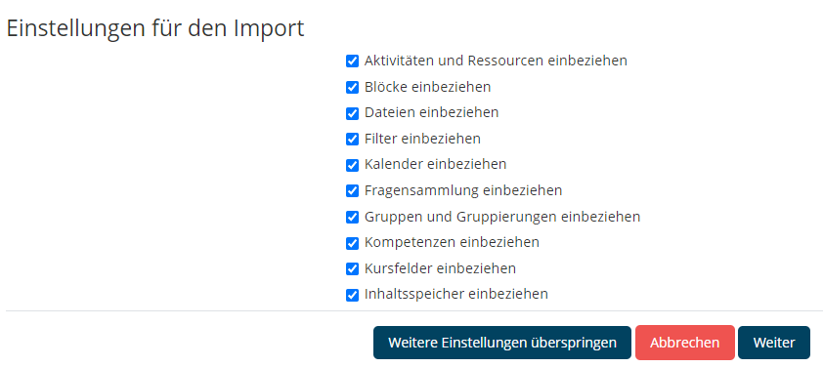
5. | (optional) Wählen Sie spezifisch aus welchen Elementen Importiert werden soll. Beachten Sie, dass diese Auswahl auch Typ-abhängig passieren kann. Klicken Sie hierfür auf „Typ-Optionen anzeigen“ | 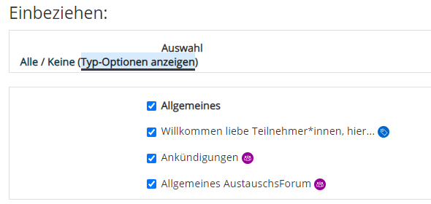
6. | Überprüfen Sie Ihre Auswahl an Import-Elementen. Falls Sie noch Änderungen vornehmen wollen klicken Sie auf „Zurück“. Mit Klick auf „Import Durchführen“ schließen Sie den Import ab. | 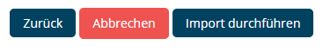

  - Ausführliche Hilfe: Bestehenden Kurs zurücksetzten und ausgewählte Informationen löschen
1. | Gehen Sie auf den Administrations Bereich und wählen Sie den Reiter „Zurücksetzen“ aus | 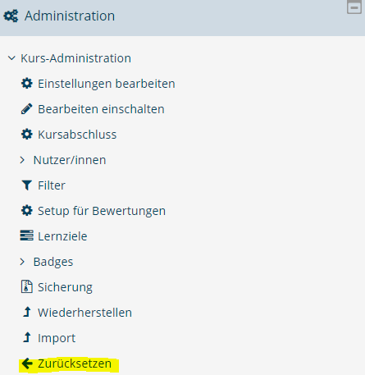
2. | Wählen Sie die zu löschenden Elemente aus, also Elemente die Nutzer:innen oder Semester spezifisch sind (z.B. Beiträge in Foren, Testversuche, Semester Termine im Kalender etc.) | 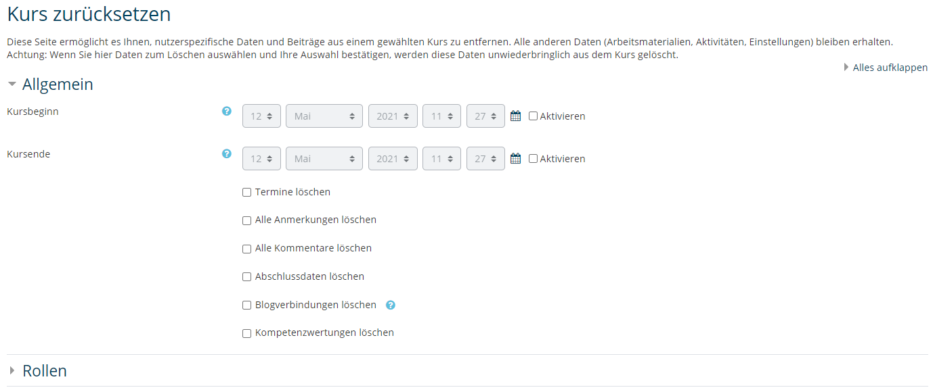
3. | Mit Klick auf Kurs zurücksetzen werden die ausgewählten Elemente unwiderruflich gelöscht
4. | Überprüfen Sie die Einstellungen zum Kursbeginn und Kursende, ändern Sie diese ggf. sodass der Kurs im neuen Semester angezeigt wird. | 